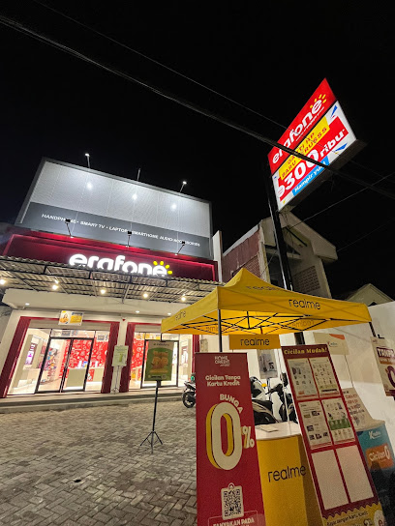

ERAFONE KARAH AGUNG

Jl. Karah Agung No.12, Karah, Kec. Jambangan, Surabaya, Jawa Timur 60232

<https://maps.app.goo.gl/gKpCEnaYjAXGPs1Q7>

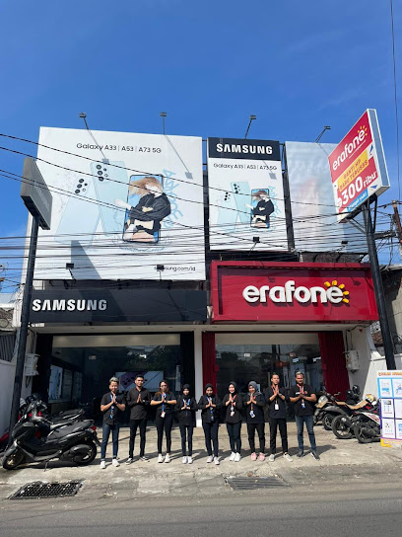

ERAFONE KUTISARI SURABAYA

Jl. Kutisari Sel. No.39, Kutisari, Kec. Tenggilis Mejoyo, Surabaya, Jawa Timur 60291

<https://maps.app.goo.gl/YmMRkTGhncxSdLaz8>

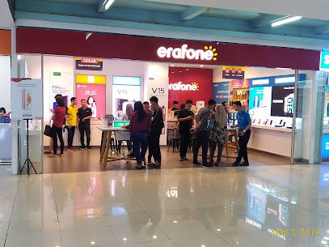

Erafone Lantai 3 Plaza Marina Surabaya

Plaza Marina, Lt. 3, Jl. Margorejo Indah Utara, Sidosermo, Wonocolo, Surabaya, East Java 60239

<https://maps.app.goo.gl/8PUvwEmfEtLCRtoK8>

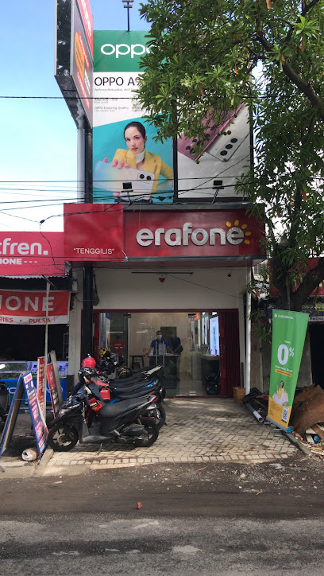

Erafone Tenggilis

Jl. Raya Tenggilis No.114, Tenggilis Mejoyo, Kec. Tenggilis Mejoyo, Surabaya, Jawa Timur 60292

<https://maps.app.goo.gl/F13gJFBLfNKPz3LAA>

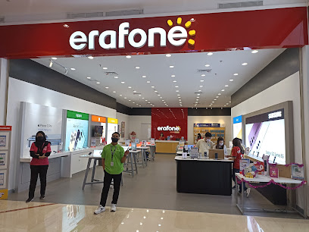

Erafone - Trans Icon Mall

Lantai G, unit 19 60235, Jl. Ahmad Yani No.260, Siwalankerto, Kec. Wonocolo, Surabaya, Jawa Timur 60235

<https://maps.app.goo.gl/CUF2nbwBT4zYCVq88>

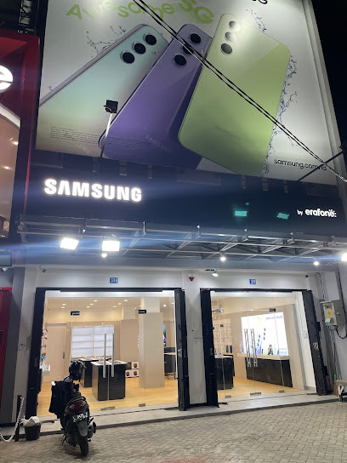

Samsung Premium Store Partnership by Erafone - Ruko Merr Surabaya

Jl. Dr. Ir. H. Soekarno No.374-374A, Kedung Baruk, Kec. Rungkut, Surabaya, Jawa Timur 60298

<https://maps.app.goo.gl/ykR5GQnrK2C51HT29>

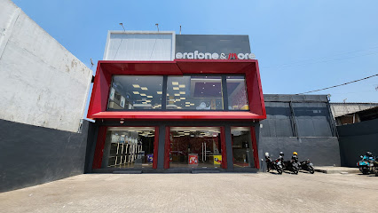

Erafone & More Raya Manyar Surabaya

Jl. Raya Manyar No.85, Menur Pumpungan, Kec. Sukolilo, Surabaya, Jawa Timur 60118

<https://maps.app.goo.gl/8Fi6D6nxnt6cyAN66>

SMARTPHONE



Samsung Galaxy A55

Rp 6.699.000

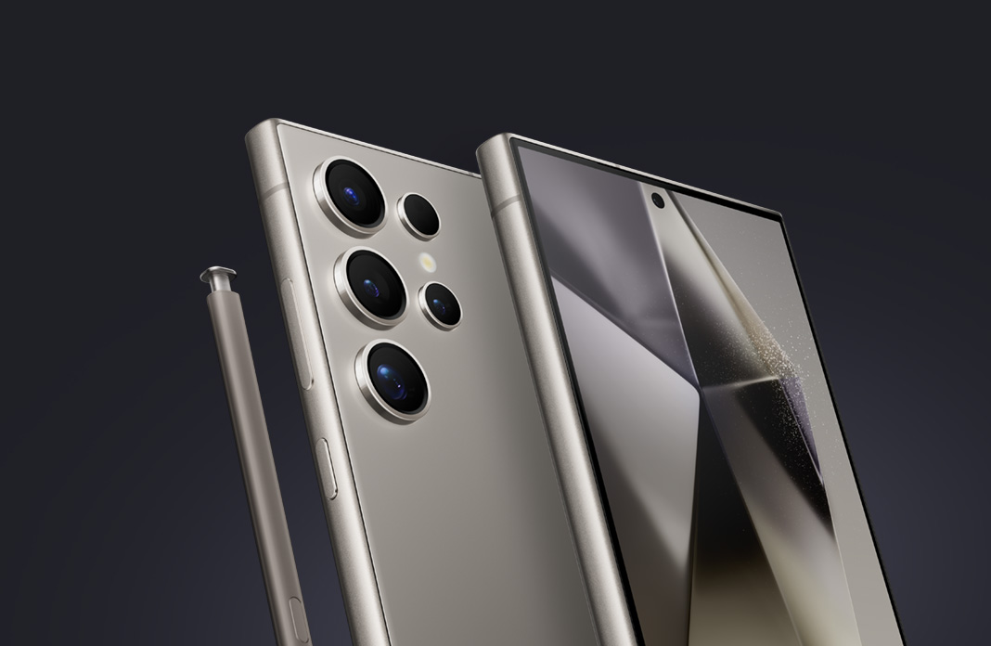

Samsung S24 Ultra

Rp 17.999.000

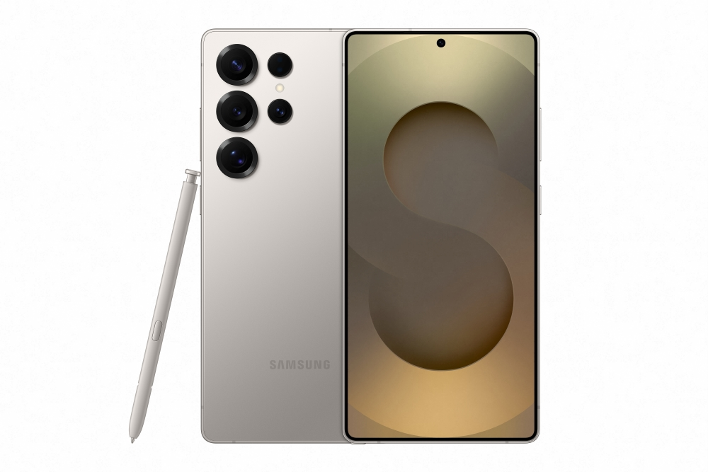

Samsung Galaxy S25 Ultra

Rp17.999.000

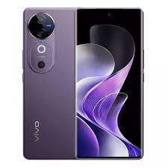

Vivo V40

Rp 7.999.000

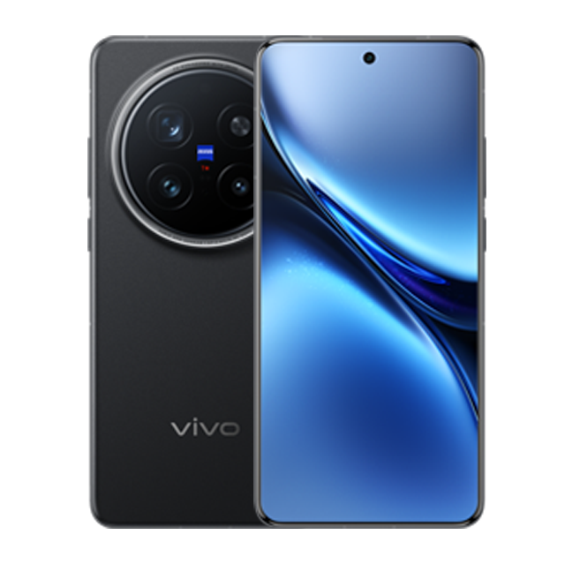

Vivo X200

Rp 12.999.000

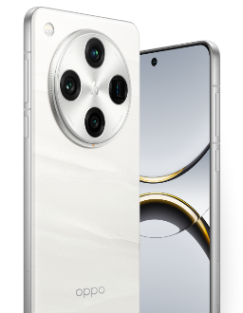

Oppo X8

Rp 13.999.000

SMARTWATCH



Samsung Watch 7

Rp 4.999.000



Samsung Watch Ultra

Rp 8.999.000

TABLET

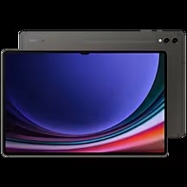

Samsung Galaxy Tab S9

Rp 11.999.000



Samsung Galaxy Tab S10 Ultra

Rp 22.999.000

ASESORIS